ЗАЩИТИ СЕБЯ ОТ ГРИППА
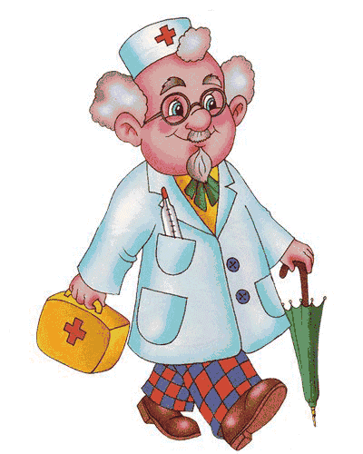
В связи с регистрацией случаев гриппа, вызванных вирусом пандемического гриппа А (H1N1) 09, напоминаем об основных мерах профилактики:
- источник заболевания – больной человек
- если Вы заболели, вызовите врача
- несвоевременное лечение является причиной пневмонии и смертельного исхода
Основной путь передачи вируса гриппа – через капли, выделяемые при разговоре, чихании или кашле.
Вы можете защититься от инфицирования:
- Если будете избегать тесных контактов с людьми с гриппоподобными симптомами;
- Регулярно и тщательно мыть руки с мылом или протирать их спиртосодержащим средством для обработки рук (особенно, если вы прикасаетесь ко рту и носу или к потенциально зараженным поверхностям);
- Сократить время пребывания в местах скопления людей;
- Регулярно проветривать помещения;
- Вести здоровый образ жизни, в том числе спать достаточное количество времени, правильно питаться и сохранять физическую активность.
Нужна ли маска?
- Если вы не больны, нет необходимости надевать маску.
- Если вы ухаживаете за больным человеком, вы должны надевать маску при близких контактах с ним. После таких контактов необходимо незамедлительно утилизировать маску: завернуть в пакет, положить в емкость для мусора, после этого тщательно вымыть руки.
- Правильное использование маски во всех ситуациях крайне важно, так как неправильное использование масок действительно приводит к резкому повышению вероятности распространения инфекции
Как узнать, что у Вас грипп?
Самостоятельно вы не сможете отличить сезонный грипп от ОРВИ. Типичные для него симптомы:
- Повышенная температура
- Головная боль
- Мышечные боли
- Боль в горле
- Насморк.
Только врачи могут подтвердить случай заболевания гриппом.
Что делать, если Вы обнаружили у себя или своего ребенка такие симптомы?
- Надеть маску, менять ее каждые 2-3 часа, после этого правильно утилизовать и мыть руки.
- Немедленно обратиться в районную поликлинику, вызвать врача на дом или в скорую помощь.
- Оставаться дома. Посещение работы, школы, детских дошкольных учреждений, поездки недопустимы.
- Пить много жидкости.
- При кашле и чихании прикрывать рот и нос одноразовыми носовыми платками, после чего избавляться от них. Незамедлительно мыть руки водой с мылом или протирать их спиртосодержащей жидкостью для рук;
Самостоятельно принимать противовирусные препараты нельзя, что бы Вам ни посоветовали в аптеке, лечение может назначить только врач!

